4. naloga (četrti dan)
Dragi učenec, učenka, ali veš, da je danes, 20. marca, prvi pomladni dan? Prav je, da na nek način pozdraviš pomlad.
Predlagam, da narišeš risbico s pomladnim motivom. Na njej so lahko različne cvetlice z vrta in iz narave, zelenje, ptice, metulji, cvetoče sadno drevje, gozd…Uporabi veliko zelene barve, saj so travniki že zeleni. Riši z barvicami, flomastri, voščenkami, pač s tistimi pripomočki, ki jih imaš na voljo. Risbica naj bo polna. Če lahko, naj nekdo fotografira tvoj izdelek in mi sliko pošlje.

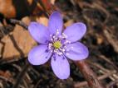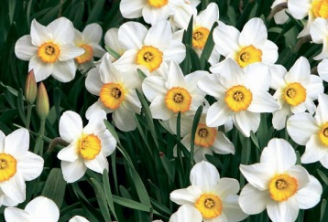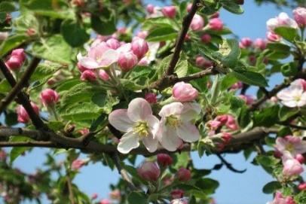

Ob risanju lahko tudi zapoješ pesmice. Pošiljam ti besedilo ene najbolj znanih slovenskih ljudskih pesmic.

Na planincah sončece sije
Na planincah sončece sije,
na planincah sončece sije,
na planincah sončece sije,
na planincah luštno je.
Gor cvetejo rožice bele,
gor cvetejo rožice bele,
gor cvetejo rožice bele,
gor cvetejo rožice.
Eno dekle jih pa trga,
eno dekle jih pa trga,
eno dekle jih pa trga,
da si šopek naredi.
